

**บันทึกข้อความ**

**ส่วนราชการ** งานพัสดุ กลุ่มงานบริหารทั่วไป โรงพยาบาลวังสามหมอ โทร.๐๔๒ ๓๘๗๗๔๐ ต่อ ๑๐๑

# **ที่** อด.๐๐๓๓.๓๐๑/๒๔๗๒ **วันที่** ๒๙ ธันวาคม ๒๕๖๕

# **เรื่อง** ขออนุญาตสรุปรายงานผลการดำเนินงานเกี่ยวกับเรื่องร้องเรียน ไตรมาสที่ ๑

# **เรียน** ผู้อำนวยการโรงพยาบาลวังสามหมอ

**ความเป็นมา**

อ้างถึงเกณฑ์การประเมินคุณธรรมและความโปร่งใสในการดำเนินงานของหน่วยงานภาครัฐ (Integrity and Transparency Assessment : ITA)ประจำปีงบประมาณ พ.ศ.๒๕๖๖ ของศูนย์การประเมินคุณธรรมและความโปร่งใสของหน่วยงานรัฐ สำนักงานคณะกรรมการการป้องกันและปราบปรามการทุจริตแห่งชาติ

**ข้อเสนอ**

เพื่อให้การดำเนินงานด้านการดำเนินงานของหน่วยงานภาครัฐ(Integrity and Transparency Assessment : ITA) ของโรงพยาบาลวังสามหมอ มีคุณธรรมและความโปร่งใสสอดคล้องตามหลักเกณฑ์การประเมินสำนักงานคณะกรรมการการป้องกันและปราบปรามการทุจริตในการนี้ กลุ่มงานบริหารทั่วไป โรงพยาบาลวังสามหมอ จึงขออนุญาตสรุปรายงานผลการดำเนินงานเกี่ยวกับเรื่องร้องเรียน ไตรมาสที่ 1 ต่อไป ตามเอกสารที่แนบมาพร้อมนี้

จึงเรียนมาเพื่อโปรดพิจาณาอนุมัติ



(นางสุพรรษา พุทธโกศา) เจ้าพนักงานธุรการชำนาญงาน

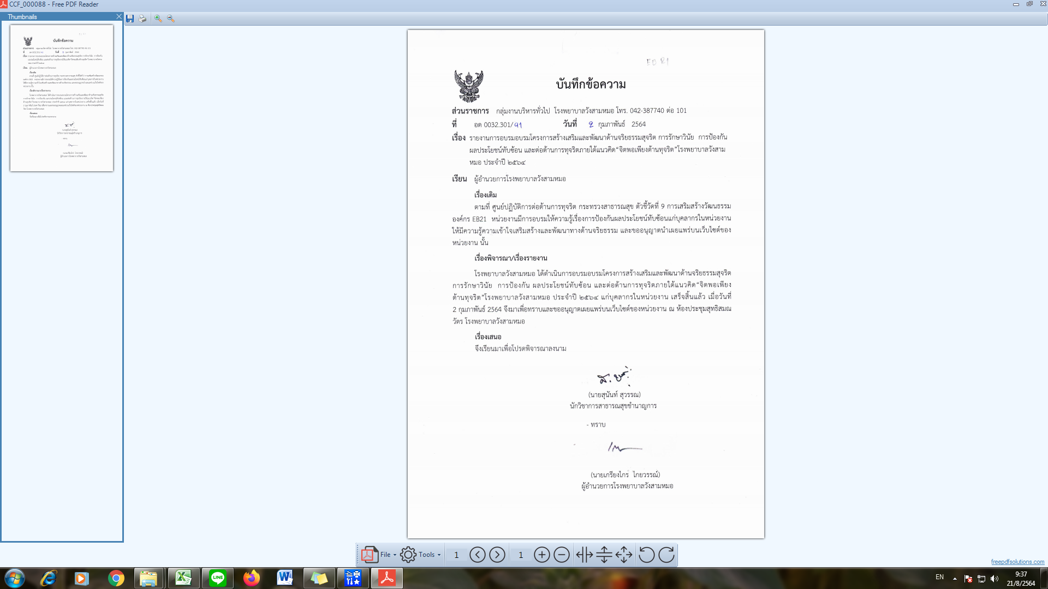

(นายสุนันท์ สุวรรณ)

นักจัดการงานทั่วไปชำนาญการ

* อนุมัติ ดำเนินการ



(นายเกรียงไกร ไกยวรรณ์)

ผู้อำนวยการโรงพยาบาลวังสามหมอ

**รายงานผลการดำเนินงานเรื่องร้องเรียนโรงพยาบาลวังสามหมอ ประจำปีงบประมาณ 2566**

**ไตรมาส ที่ 1**

|  |  |  |  |  |  |
| --- | --- | --- | --- | --- | --- |
| ประเภทเรื่องร้องเรียน | รับไว้ | ดำเนินการแล้ว | ร้อยละ | กำลังดำเนินการ | ร้อยละ |
| 1. การรักษาพยาบาล | 1 | 1 | 100 | - |  |
| 2. คุ้มครองผู้บริโภค | - | - | - | - | - |
| 3. เหตุรำคาญตาม พระราชบัญญัติการสาธารณสุข | - | - | - | - | - |
| 4. พฤติกรรมการให้บริการ | - | - | - | - | - |
| 5. การจัดซื้อจัดจ้าง | - | - | - | - | - |
| 6. ร้องเรียนองค์กร | - | - | - | - | - |
| 7. ประพฤติกรรม | - | - | - | - | - |
| 8. ทุจริตประพฤติมิชอบ | - | - | - | - | - |
| อื่นๆ | - | - | - | - | - |
| รวม | 1 | 1 | 100 | - | - |

ที่มา : งานประกัน โรงพยาบาลวังสามหมอ

จากข้อมูลข้องต้น โรงพยาบาลวังสามหมอ ได้รับเรื่องร้องเรียน ในการรักษาพยาบาล จำนวน 1 เรื่อง แล้วเสร็จไปเป็นที่เรียบร้อยแล้วทั้ง 1 เรื่อง คิดเป็น 100% ตรวจสอบข้อเท็จจริง ได้รับเรื่องร้องเรียนเรื่องคุ้มครองผู้บริโภค แล้วเสร็จไปแล้วเป็นที่เรียบร้อย คิดเป็น 0% ได้รับเรื่องร้องเรียนเรื่องพฤติกรรมการให้บริการ จำนวน 0 เรื่อง แล้วเสร็จไปแล้วเป็นที่เรียบร้อย คิดเป็น 0%เรื่องร้องเรียนการจัดซื้อจัดจ้างไม่มี คิดเป็น0% เรื่องร้องเรียนเรื่องร้องเรียนองค์กรไม่มี คิดเป็น 0%ได้รับเรื่องร้องเรียนเรื่องพฤติกรรม จำนวน 0 เรื่อง แล้วเสร็จไปแล้วเป็นที่เรียบร้อย คิดเป็น 0% เรื่องร้องเรียนเรื่องทุจริตประพฤติมิชอบไม่มีคิดเป็น 0%

หลังจากได้รับเรื่องร้องเรียนโรงพยาบาลวังสามหมอได้ดำเนินการวิเคราะห์ประเภท และจัดระดับความรุนแรงของเรื่องร้องเรียน และดำเนินการตรวจสอบข้อเท็จจริงแก้ไขปัญหา สื่อสารผู้ร้องเรียนถึงขั้นตอนและระยะเวลาดำเนินการ โดยดำเนินการตรวจสอบข้อเท็จจริง สรุปวิเคราะห์ข้อเท็จจริง ข้อกฎหมาย และการแก้ไขปัญหาเสนอความเห็นต่อผู้อำนวยการโรงพยาบาลวังสามหมอเพื่อพิจารณาดำเนินการต่อไป

เพื่อเป็นกลไกสำคัญในการป้องกันการทุจริต และช่วยฟื้นฟูส่งเสริมการต่อต้านการทุจริตเชิงบวกในภาครัฐให้แก่เจ้าหน้าที่ บุคลากรในโรงพยาบาลวังสามหมอได้ศึกษาและปฏิบัติตามคู่มือนี้โดยเคร่งครัด จะสามารถดำเนินการปฏิบัติภารกิจในทางราชการให้เกิดประโยชน์สูงสุด โปร่งใส ทุจริต และเป็นไปเพื่อผลประโยชน์ของประชาชนอย่างแท้จริง



ลงชื่อ...........................................ผู้รายงาน

(นายสุนันท์ สุวรรณ)

 นักจัดการงานทั่วไปชำนาญการ

ลงชื่อ................ .............................

(นายเกรียงไกร ไกยวรรณ์)

ผู้อำนวยการโรงพยาบาลวังสามหมอ

**แบบฟอร์มการขอเผยแพร่ข้อมูลผ่านเว็บไซต์ของโรงพยาบาลวังสามหมอ**

**ตามประกาศโรงพยาบาลวังสามหมอ**

**เรื่อง แนวทางการเผยแพร่ข้อมูลต่อสาธารณะผ่านเว็บไซต์ของหน่วยงาน**

**สำหรับกลุ่มงาน/งานต่างๆ ของโรงพยาบาลวังสามหมอ**

|  |
| --- |
| **แบบฟอร์มการขอเผยแพร่ข้อมูลผ่านเว็บไซต์ของโรงพยาบาลวังสามหมอ** |
| **ชื่อกลุ่มงาน/งาน :** งานพัสดุ กลุ่มงานบริหารทั่วไป โรงพยาบาลวังสามหมอ  **วัน/เดือน/ปี** ๒๙ ธันวาคม ๒๕๖๕  **หัวข้อ :**สรุปผลการดำเนินการเรื่องร้องเรียน ไตรมาสที่ 1  **รายละเอียดข้อมูล (โดยสรุปหรือเอกสารแนบ)**   |  | | --- | | 1. บันทึกข้อความขออนุญาตนำเผยแพร่ข้อมูลบนเว็บไซต์ของหน่วยงาน  2. สรุปผลการดำเนินการเรื่องร้องเรียน ไตรมาสที่ 1  3. แบบฟอร์มการขอเผยแพร่ข้อมูลผ่านเว็บไซต์ของโรงพยาบาลวังสามหมอ | |  |   **Link ภายนอก :**  **หมายเหตุ :** |
| **ผู้รับผิดชอบการให้ข้อมูล ผู้อนุมัติรับรอง**      (นางสุพรรษา พุทธโกศา) (นายสุนันท์ สุวรรณ)  ตำแหน่ง เจ้าพนักงานธุรการชำนาญงาน ตำแหน่ง นักจัดการงานทั่วไปชำนาญการ  วันที่: ๒๙ ธันวาคม ๒๕๖๕ วันที่: ๒๙ ธันวาคม ๒๕๖๕ |
| **ผู้รับผิดชอบการนำข้อมูลขึ้นเผยแพร่**  ศรันยู  (นายศรันยู สรศาสตร์)  นักวิชาการคอมพิวเตอร์ปฏิบัติการ  วันที่ : ๒๙ ธันวาคม ๒๕๖๕ |